[惊爆！温医大附一 & 附二院高分论文现多处图片重复](https://mp.weixin.qq.com/s?__biz=MzkzMTg3NjkyMQ==&mid=2247488226&idx=1&sn=44209133dfbd368b26da58d5bfd1a75f&chksm=c3007c2e3211a020cbbbc6ee8222c6adfd6dbb141a816fd3cef8210d44340bec8bc5c47a8d33&scene=126&sessionid=1743094363)

科卫队[科研卫士](javascript:void(0);)2025-03-26 23:35:14中国香港



专注科研诚信，营造良好科研氛围



Science Technology

**1**

**“论文信息”**

2023 年，Jiaqi Yan、Xiaodong Ma、Danna Liang、Meixin Ran、Dongdong Zheng、Xiaodong Chen、Shichong Zhou、Weijian Sun、Xian Shen（通讯作者）以及 Hongbo Zhang (通讯作者) 分别来自温州医科大学附属第一医院和第二医院，他们在《Nature Communications》期刊发表了一篇题目为《An autocatalytic multicomponent DNAzyme nanomachine for tumorspecific photothermal therapy sensitization in pancreatic cancer》的论文。

该研究得到了美国国家科学基金会（资助编号：82372145（H.Z.））的支持。它还 得到了芬兰科学院的研究员（资助编号：353146（H.Z.））、项目（资助编号： 347897（H.Z.））、健康状况解决方案（资助编号：336355（H.Z.））和 InFLAMES 旗舰（资助编号：337531（H.Z.））的资助，以及芬兰教育和文化部资助的中国食品 与健康国际试点项目（H.Z.）、浙江省WR计划科技创新领军人才（资助编号： 2019R52021 （ X.S. ） ） 、 浙 江 省 重 点 研 发 计 划 （ 资 助 编 号 ： 2021C03120 （X.S.））、温州市重点研发计划（资助编号：ZY2021003（X.S.））、国家自然科学 基金（资助编号：82272172（W.S.）、81972261（W.S.））、浙江省卫生健康委员 会医学卫生科技重点项目（资助编号：WKJ-ZJ-2322（W.S.））、国家自然科学基金 （ 资 助 编 号 ： 82071945 （ S.Z. ） ） 、 中 国 上 海 市 科 学 技 术 委 员 会 （ 资 助 编 号 ： 21S31905400（S.Z.））和上海市抗癌协会 EYAS 项目（资助编号：SACA-CY22C07 （D.Z.））的支持。M.R.（CSC202207960005）和 J.Y.（CSC202107960001）由中 国留学基金委赞助。

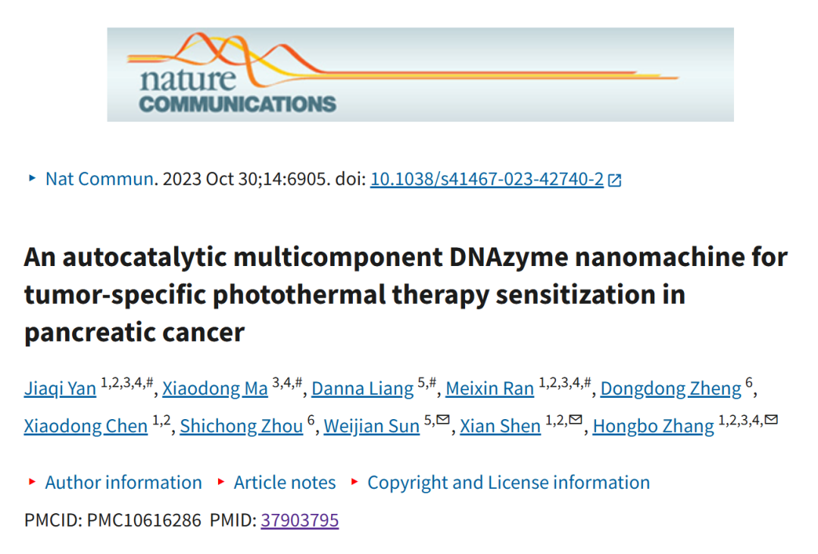

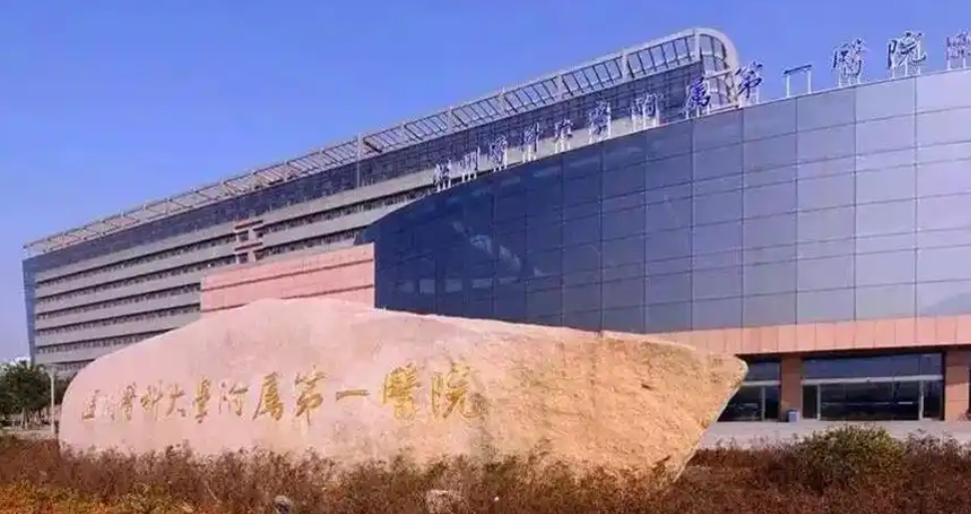

**2**

**“论文质疑”**

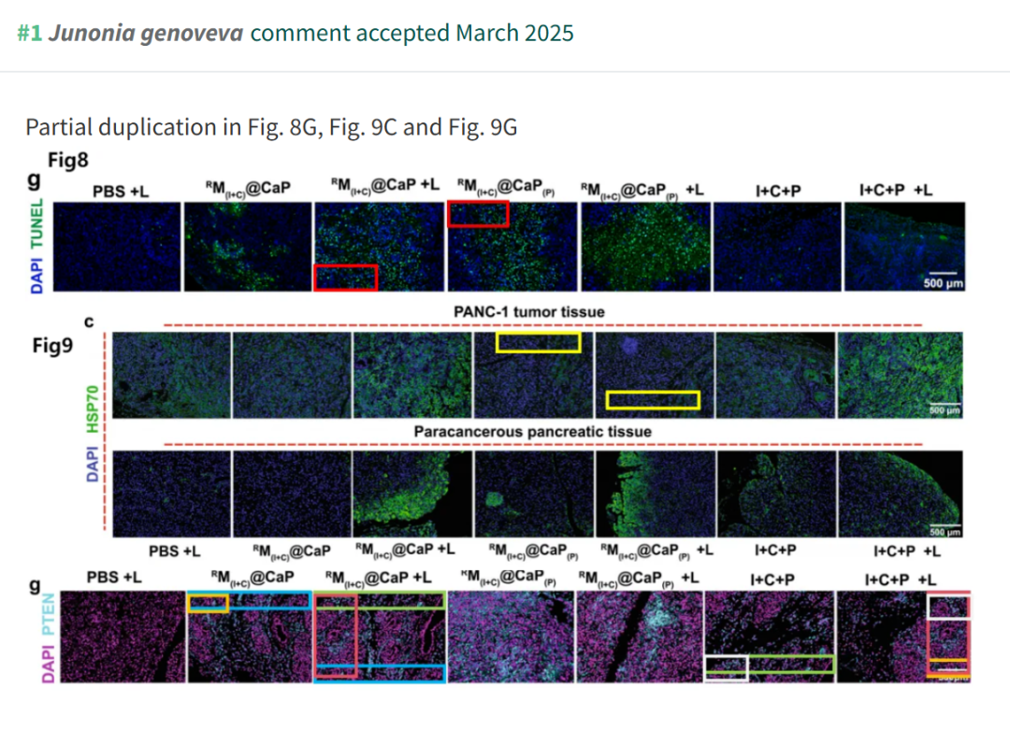

**3**

**“回复信息”**

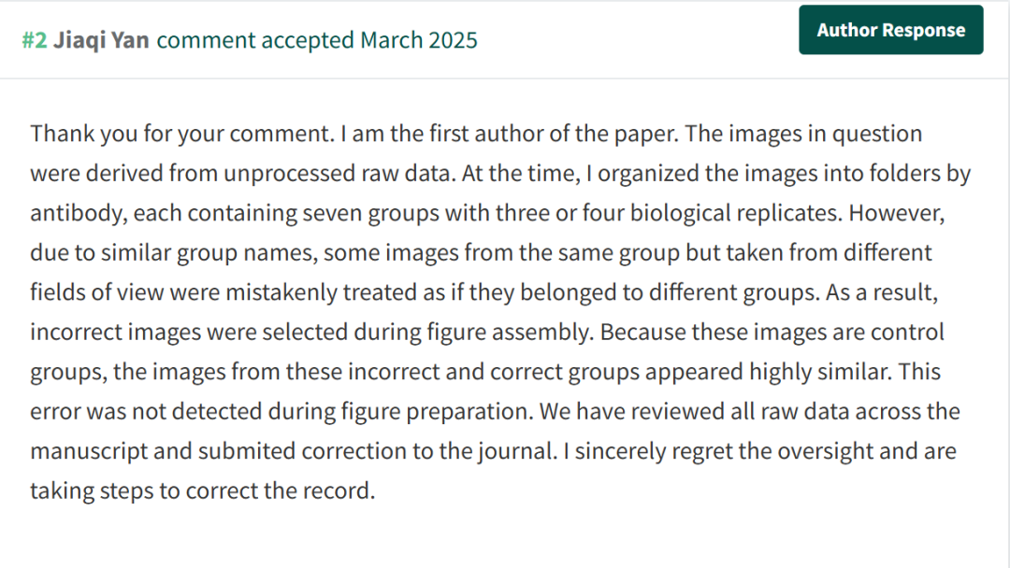

**参考文献：**

https://pubpeer.com/publications/DE07463FFA6C68BABC21A926174282

声明：质疑信息来源于Pubpeer，提及人名均为音译对于文章内容的真实性、完整性、及时性本公众号不做任何保证或承诺，仅供读者参考









Science Technology



**欢迎关注“科研卫士”公众号**

**扫一扫添加好友**

